Приложение №2
к образовательной программе
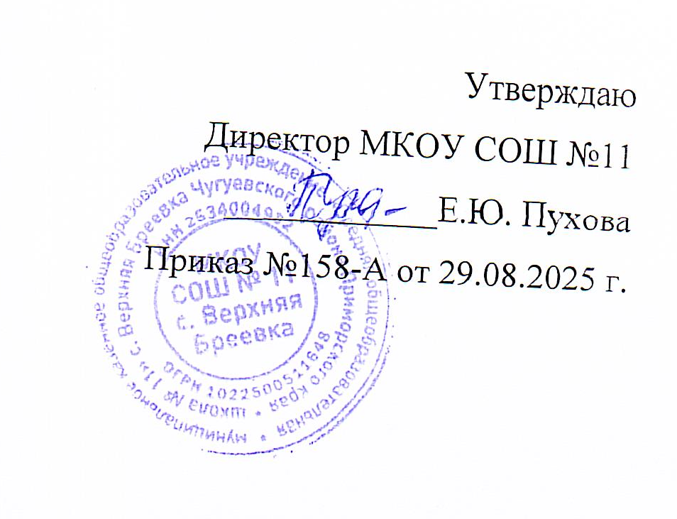

Учебный график на 2025-2026 учебный год
МКОУ СОШ №11 с. Верхняя Бреевка

1 четверть – с 1 сентября по 24 октября 2025 года;
Каникулы – с 25 октября по 4 ноября 2025 года (с учетом праздничных дней 3 и 4 ноября);
2 четверть – с 5 ноября по 30 декабря 2025 года;
Каникулы – с 31 декабря по 11 января 2026 года;
3 четверть – с 12 января по 27 марта 2026 года;
Каникулы – с 28 марта по 5 апреля 2026 года;
4 четверть – с 6 апреля по 26 мая 2026 года.
Дополнительные каникулы для обучающихся 1 класса – с 16 февраля по 23 февраля 2026 года.

